**Gerenciador de Finanças**

Versão 1.00

**Envolvidos na elaboração do Documento**

|  |
| --- |
| **Nome** |
| João Pedro Martins Gonçalves <1> |
| Rodrigo Lima Cavalcante <2> |
| Rubens Ferreira Gomes <3> |

**Controle de Versão**

|  |  |  |  |
| --- | --- | --- | --- |
| **Versão** | **Data** | **Razões para alteração** | **Responsável** |
| 1.0 | 25/02/2015 | Inicio do projeto | Rodrigo Lima |
|  |  |  |  |
|  |  |  |  |
|  |  |  |  |
|  |  |  |  |
|  |  |  |  |
|  |  |  |  |
|  |  |  |  |
|  |  |  |  |

**Índice**

1. Introdução 3

1.1. Objetivo do Documento 3

1.2. Objetivos do Projeto 3

1.3. Escopo do Projeto 3

1.4. Referências 3

2. Partes Envolvidas e Usuários 3

3. Visão Geral do Projeto 3

3.1. Visão da Situação Proposta 3

3.2. Visão Gráfica da Situação Proposta 3

3.3. Funcionalidades 3

3.4. Premissas e Restrições 3

**3.4.1.** **Recursos e Prazos** 3

**3.4.2.** **Legal** 3

**3.4.3.** **Usabilidade** 3

**3.4.4.** **Confiabilidade** 3

**3.4.5.** **Desempenho** 3

**3.4.6.** **Requisitos de Projeto** 3

**3.4.7.** **Componentes de Terceiros (COTS)** 3

3.5. Não Fazem Parte Do Escopo 3

# Introdução

## Objetivo do Documento

Este documento apresenta uma solução proposta de software para o projeto “Gerenciador de finanças”, descrevendo o escopo do projeto e as principais funcionalidades esperadas com seus respectivos volumes de dados e principais requisitos das funcionalidades.

## Objetivos do Projeto

Garantir um maior controle sob os gastos no dia-a-dia, através do registro das atividades financeiras cotidianas; reduzir gastos indevidos dos usuários do aplicativo.

## Escopo do Projeto

O projeto recebera um perfil de usuário e através deste será estabelecido um limite mensal de gastos, com isto ao passar do mês o usuário terá o acompanhamento de seu status financeiro

.

## Referências

[AnaliseRequisitos.docx](https://github.com/rodrigolima46/ControleFinancas/blob/master/AnaliseRequisitos.docx)

# Visão Geral do Projeto

## Visão da Situação Proposta

Ao efetuar cadastro no aplicativo o usuário seleciona um perfil financeiro (Chefe de família, Estudante Comum, Estudante Universitário, Aposentado), cada perfil possui uma porcentagem de gasto com uma determinada categoria, sendo elas: Alimentação, Saúde, educação, despesas domiciliares, lazer, veículo/transporte, outros.

Baseando-se nas categorias de gastos e na porcentagem dos mesmos, o aplicativo define se você se encaixa no perfil financeiro cadastrado, ou em outro existente.

## Visão Gráfica da Situação Proposta

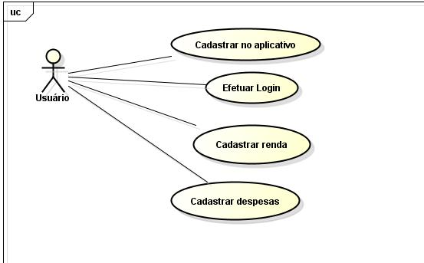

## Funcionalidades

| **Identificador** | **Descrição** | **Prioridade** | **Depende de** |
| --- | --- | --- | --- |
| RF-1 | Selecionar perfil de usuário | Essencial | Criar Cadastro |
| RF-2 | Cadastrar Despesas | Importante | Logar no sistema |
| RF-3 | Cadastrar Metas | Desejável | Logar no sistema |

## Premissas e Restrições (Requisitos não Funcionais)

### **Recursos e Prazos**

* O sistema deve ser entregue até o fim do 1º semestre de 2015, para que seja considerado na matéria de Laboratório e Engenharia de Software (LES).

### **Legal**

* Não existe legislação que impeça o desenvolvimento do projeto.

### **Usabilidade**

O usuário deve saber ler em português, que é a língua que o sistema será desenvolvido.

### **Confiabilidade**

* Todos os valores monetários devem ter precisão de três casas decimais.

### **Desempenho**

O sistema irá operar com rapidez demorando no máximo 3 segundos por transação.

### **Requisitos de Projeto**

* O sistema deve ser instalado em um dispositivo móvel, que possua android para que faça parte do dia a dia dos usuários.

### **Componentes de Terceiros (COTS)**

Sem componentes necessários.

## Regras de Negócio

| **Identificador** | **Descrição** | **Prioridade** | **Depende de** |
| --- | --- | --- | --- |
| RN-1 | Satisfazer os objetivos do usuário | Essencial | Critério do cliente |
| RN-2 | Alertar o usuário sobre gastos excessivos | Importante | Dados do cliente |
| RN-3 | O bom uso de todas as funcionalidades do sistema | Importante |  |
| RN-4 | Organização da renda/ despesas do usuário | Essencial | Dados do cliente |

## Não Fazem Parte Do Escopo

- Integração com Desktop: o aplicativo não tem integração com desktop

- Cadastro automático: o aplicativo não cadastra os gastos automaticamente (exceto: gastos fixos/mensais)

- O aplicativo é de uso individual (opcional): É sugerido ao usuário que utilize a aplicação individualmente para maior eficácia

- O aplicativo não tem “período de validade”: Após adquirir a aplicação não há um prazo para espirar a licença de uso.